



Obchodní akademie a Jazyková škola
s právem státní jazykové zkoušky Jihlava

Šablona 32

VY_32_INOVACE_202.NEJ.34

Německo - povrch - prezentace
Číslo projektu: | CZ.1.07/1.5.00/34.0744
Šablona: | VY_32_INOVACE
Číslo DUMU: | 202.NEJ.34
Předmět: | Německý jazyk
Název materiálu: | Německo - povrch
Autor: | Mgr. Miluše Jehličková
Formát: | Dokument Microsoft Word
Velikost: | 209 kB
Stupeň a typ vzdělávání: | SŠ – odborné vzdělávání
Licence k obrazovému materiálu: | CC BY, CC BY-SA
Datum vytvoření: | 11. 12. 2012
Klíčová slova: | Němčina, Německo, povrch
Anotace: | Výukový materiál slouží k výkladu problematiky reálií Německo - povrch. Vhodné pro maturitní otázky v profilové školní části ústní zkoušky.

Deutschland stellt sich vor - Oberfläche 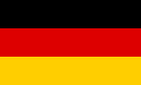
Naturraum
Deutschland nimmt eine Fläche von 357 121 km2 ein und ist landschaftlich sehr vielfältig.
Im Norden erstreckt sich das Norddeutsche Tiefland. In diesem Gebiet befindet sich bekannte Meklenburger Seenplatte mit vielen Seen, zum Beispiel Müritzsee, Schweriner See usw.
Südlich des Tieflandes erhebt sich das Deutsche Mittelgebirge,das viele kleine Gebirgseinheiten bildet. Besonders bekannt sind Eifel, Taunus, Odenwald, Spessart, Harz, Schwarzwald, Thüringer Wald und Bayrischer Wald.
Ein sehr interessantes und malerisches Gebirge ist Harz. Sein höchster Berg ist der sagenumwobene Brocken (1142 m ü.d.M.) Überall stösst man auf Sagen, Mythen und Märchen, sowie auf Harzer Brauchtum.Das Zentrum von Harz ist die altertümliche Stadt Wernigerode mit zahlreichen Fachwerkhäusern.
Schwarzwald ist das höchste Gebirge in diesem Gebiet (Feldberg 1493m ),aber auch eines der schönsten. Schon Kelten und Römer schätzten die Heilkraft der hiesigen Therme. Weltberühmt sind die Schwarzwalder Kuckucksuhren und Schwarzwalder Rauchfleisch.
Im Voralpenland finden wir zahlreiche Seen, z.B. Chiemsee, Bodensee, Starnberger See usw. Alle sin dals Erholungsräume sehr geschätzt.
Ganz im Süden hat Deutschland Anteil an den Alpen, dem grössten Hochgebirge Europas. Da liegt auch der höchste Berg Deutschlands, die Zugspitze (2962m ü.d.M.) Das bekannteste Zentrum ist Garmisch-Partenkirchen (Ga-Pa).
Der mächtigste Fluss ist der Rhein, der zusammen mit seinen Nebenflüssen Neckar, Main und Mosel einen grossen Teil Deutschlands entwässert. Für grosse Gebiete Nord- und Ostdeutschlands ist die Elbe mit ihren beiden Nebenflüssen Havel und Saale der wichtigste Fluss. Praktisch alle Kernräume der von Touristen stark frequentierten Erholungsräume sind zu Naturparks erklärt.

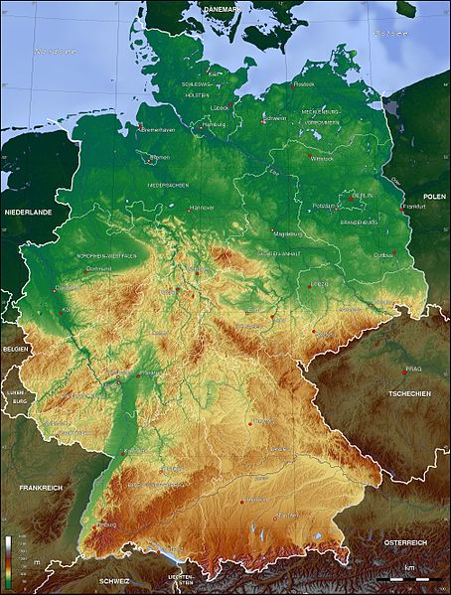

Autor:, Botaurus-stellaris, licence Creative Commons, BY-SA

Zeig an der Karte die wichtigsten Teile der Oberfläche Deutschlands.

Was weiss ich Neues?

1.Wie heisst das grosse Gebiet im Norden Deutschlands?
---- ------------------------------------------------------------------------------------------------------------
2.Nenne mindestens zwei Seen in diesem Gebiet.
----------------------------------------------------------------------------------------------------------------
3.Nenne mindestens zwei Gebirge des Deutschen Mittelgebirges.
----------------------------------------------------------------------------------------------------------------
4.In welchem Gebirge stösst man überall auf Sagen, Mythen und Märchen?
----------------------------------------------------------------------------------------------------------------
5.In welchem Gebirge befindet sich Wernigerode?
----------------------------------------------------------------------------------------------------------------
6.Welches Gebirge im Deutschen Mittelgebirge ist am höchsten?
----------------------------------------------------------------------------------------------------------------
7.Was erzeugt man im Schwarzwald?
----------------------------------------------------------------------------------------------------------------
8.Wodurch ist Voralpenland charakteristisch?
----------------------------------------------------------------------------------------------------------------
9.Wie heisst der höchste Berg Deutschlands?
----------------------------------------------------------------------------------------------------------------
10.Wie heisst das bekannteste Wintersportzentrum in den deutschen Alpen?
----------------------------------------------------------------------------------------------------------------
11.Nenne die Nebenflüsse des Rheins.
----------------------------------------------------------------------------------------------------------------

Lösung:

1. das Norddeutsche Tiefland.
2. Müritzsee, Schweriner See
3. Eifel, Taunus, Odenwald, Spessart, Harz, Schwarzwald, Thüringer Wald und Bayrischer Wald.
4. im Harz
5. im Harz
6. Schwarzwald (1493m)
7. die Schwarzwalder Kuckucksuhren und Schwarzwalder Rauchfleisch
8. durch zahlreiche Seen, z.B. Chiemsee, Bodensee
9.die Zugspitze
10.Garmisch-Partenkirchen (Ga-Pa)
11. Neckar, Main und Mosel

Všechny uveřejněné odkazy dostupné pod licencí Creative Commons (autoři uvedeni pod obrázky).
Obrázek str. 4 a 7 dostupný pod licencí Public Domain.
Materiály jsou určeny pro bezplatné používání pro potřeby výuky a vzdělávání na všech typech škol a školských zařízeních. Jakékoliv další využití podléhá autorskému zákonu.

